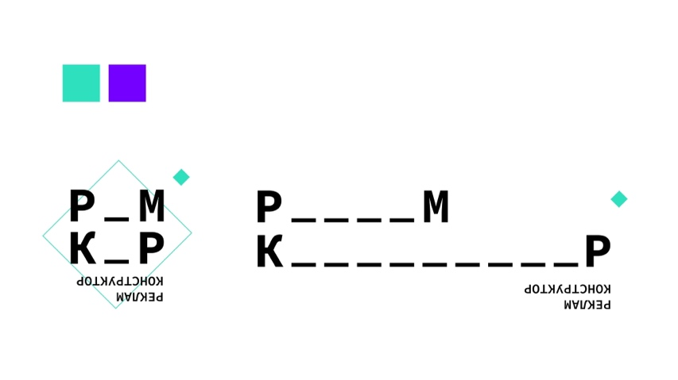


Организационный комитет Всероссийского творческого конкурса «Реклам-Конструктор» приглашает к участию школьников 10 и 11 классов. Конкурс позволяет старшеклассникам попробовать свои силы в создании творческого продукта на заданную организаторами тематику, развить навыки публичных выступлений и командной работы, познакомиться со сферой коммуникаций и определиться с выбором направления для дальнейшего обучения.
Конкурс «Реклам-конструктор» станет объединяющей площадкой для школьников и представителей коммуникационной индустрии, где можно будет не только получить экспертную оценку своих работ от преподавателей-практиков, но обсудить актуальные кейсы и лучшие практики, используемые в рекламе и PR технологии и форматы.
Подача работ на отборочный этап – до 18 марта.
Заключительный этап состоится с 1 по 3 апреля на базе учебного центра НИУ ВШЭ «Вороново».
Тема 2022 года – «Реклама учреждений культуры, искусства, истории твоего города среди школьников» (на выбор: музей, галерея, театр, консерватория, библиотека).
Работу можно подать в одну из трёх номинаций: «Рекламное видео», «Ключевой рекламный образ» и «Стикерпак для Telegram». Подробные критерии работ по каждой номинации опубликованы на сайте рекламконструктор.рф.
Работы участников будут оценивать эксперты сферы коммуникаций и преподаватели Департамента интегрированных коммуникаций НИУ ВШЭ. Победители и призёры конкурса получат дипломы и памятные призы, а также возможность внеконкурсного поступления в Школе коммуникаций для юных НИУ ВШЭ.
Официальный сайт конкурса: рекламконструктор.рф
E-mail для связи с организаторами: reklamconstructor@gmail.com
Просим Вас оказать поддержку в распространении информации о Всероссийском творческом конкурсе для школьников «Реклам-Конструктор» среди обучающихся 10–11 классов.

